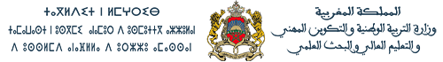
Lycée qualifiant Al araq
Sciences de la vie et de la terre
Tronc commun science BIOF
Année scolaire : 2017/2018
Prof : AZAOU Mostafa

Contrôle numéro : 2
Semestre : 1
Durée : 2h
Nombre de pages :4

Première partie : restitution de connaissances (5pts)
- Définir les mots suivants :

Leclimat : ………………………………………………………………………………….……...

……………………………………………………………………………………………………..

L’humification : ……………………………………………………………………………….......

……………………………………………………………………………………………………..
- Citer deux outils pour mesurer le ph d’un sol :

…………………………………………………………………………………………………………………………………………………………………………………..

- Compléter le tableau suivant :
Facteur climatique | Température |  |  | Vitesse du vent
Outil de mesure |  | Thermomètre | Hygromètre

Deuxième partie : exploitation des documents (14pts)

Exercice 1 (7pts):

Le chêne liège couvre au Maroc une superficie de 350000 Ha, il est considéré comme un patrimoine naturel. Pour déterminer l’effet de la nature du sol sur cette plante on propose le document suivant :
Région | Mâamora | Massif de Zerhoun | Azrou | Souk El-Aarbaa | Plateau Merchouch | Plateau Zaer
Nature du sol | Sable | Calcaire et dolomite | Calcaire et dolomite | Sables plio-quaternaires | Calcaires | Shistes, quartzite et granite primaire
Chêne liège | + | - | - | + | - | +

Document 1

1. Décrire la répartition du chêne liège on se basant sur le tableau ci-dessus (1pt)

…………………………………………………………………………………..…………………………………………………………………………………..…………………………………………………………………………………………………………………………………………………………………………………………………………………………………………………………
Plusieurs études, sur la relation entre la composition chimique du sol et le développement des plantes, ont montré que certaines plantes sont indifférentes de la nature du sol, d’autres plantes préfèrent le sol calcaire dont le pH est supérieur à 7, elles sont qualifiées de calcicoles. Un troisième groupe de plantes préfère le sol siliceux dont le pH est inférieur à 7, ils sont qualifiées de calcifuges.
Une plante calcifuge (lapinusluteus) et une plante calcicole (vicia faba) ont été cultivées dans des milieux dont le ph de la solution du sol varie entre 5 et 11. Les résultats obtenus sont représentés sur la figure A.

L’absorption de k+ par les racines de la plante ( Lupinusluteus) a été mesuré en fonction de de la présence ou l’absence de ca2+ dans le sol. Les résultats obtenus sont représentés sur la figure B.

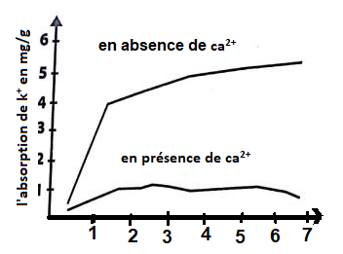
Figure A.
Figure B.

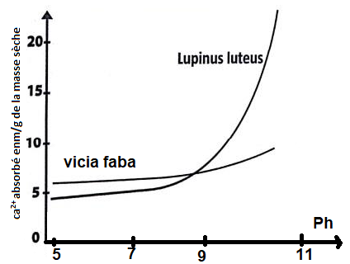

- à partir du document (A) établir la relation entre le pH du sol et l’absorption du Ca2+ par les racines de chacune des deux plantes étudiées (1,5pt)
………………………………………………………………………………………………......

………………………………………………………………………………………………......

………………………………………………………………………………………………......

- à partir du document (B) décrire l’absorption de k ⁺ en présence et en absence de Ca⁺⁺ (1,5pt)
………………………………………………………………………………………………......
………………………………………………………………………………………………......
………………………………………………………………………………………………......

- déduire l’effet des ions Ca2+ sur l’absorption des ions K⁺ par les racines de la plante sachant que K+ est indispensable au développement des plantes.(1,5)
………………………………………………………………………………………………......
………………………………………………………………………………………………......

………………………………………………………………………………………………......
………………………………………………………………………………………………......
- D’après les donneés de l’exercice expliquer l’absence du chêne liège sur les sols calcaires (1,5)
………………………………………………………………………………………………......
………………………………………………………………………………………………......
………………………………………………………………………………………………......
………………………………………………………………………………………………......

Exercice 2 (7pts):

Au Maroc, le chêne vert est la première essence forestière par sa surface (1.415.201 ha) et par sa production en bois de feu. Par ailleurs, ses rôles écologique et socio-économique sont partout très importants. Dans le but d’étudier les facteurs qui agissent sur la répartition de cet arbre on propose les données suivantes :

Le chêne vert est présent dans Les quatre régions
Stations | Chaouen | Azrou | Oulmès | Ketama
Altitude | 630 | 1250 | 1260 | 1520  Document 1
Nature du sol | Calcaire | Calcaire dolomite | Shiste-granite | Calcaire grès
Sations |  | Sept | Oct | Nov | Dec | Jan | Févr | Mars | Avr | Mai | Juin | Juil | Août
Oulmès | P | 32 | 121 | 165 | 160 | 129,2 | 129.5 | 111 | 120 | 84 | 35 | 10 | 15
 | T | 17 | 11.7 | 7.5 | 3.3 | 7.2 | 8.7 | 11 | 9 | 11.4 | 16.8 | 21.2 | 20.9
 | M | 25.2 | 18.7 | 14.1 | 9.5 | 11.8 | 13.7 | 16.5 | 17.5 | 18.3 | 24.8 | 30.6 | 30.1
 | m | 8.8 | 4.7 | 0.9 | 2.9 | 4.2 | 3.8 | 5.4 | 2.3 | 4.5 | 8.9 | 11.8 | 11.8
Khouribga | P | 3.5 | 14.3 | 30.2 | 54.7 | 49.3 | 42.8 | 31.4 | 19.3 | 2.6 | 1.1 | 0.1 | 0.1
 | T | 24.2 | 18.2 | 17.6 | 14.2 | 13.4 | 14.8 | 17 | 18.8 | 20.7 | 22.6 | 25.7 | 26.5
 | M | 33.4 | 23.3 | 25.6 | 22.2 | 21.7 | 23.1 | 25.4 | 27.4 | 29.3 | 31.4 | 36.5 | 36.3
 | m | 15 | 13.1 | 9.7 | 6.3 | 5.1 | 6.5 | 8.7 | 10.3 | 12.1 | 13.9 | 15.9 | 16.7
Document 2
- D’après le document 1 que peut-on déduire à propos des facteurs qui agissent sur la répartition du chêne vert ?(1pt)

…………………………………………………………………………………………………...

…………………………………………………………………………………………………...

…………………………………………………………………………………………………...
- Sur le document 3, réaliser le diagramme ombrothermique de la station d’Oulmès et déterminer la période de sècheresse (3 pts).

……………………………………………………………………………………………….......

……………………………………………………………………………………………….......

……………………………………………………………………………………………….......

- Calculer le quotient ombro-thermique des deux stations Khouribga et Oulmès, puis designer à quel étage bioclimatique appartiennent ces deux stations (3,5pts)

…………………………………………………………………………………………………...

…………………………………………………………………………………………………...

…………………………………………………………………………………………………...

…………………………………………………………………………………………………...

…………………………………………………………………………………………………...

…………………………………………………………………………………………………...

…………………………………………………………………………………………………...

- Déduire les exigences climatiques du chêne vert (1,5pts)

…………………………………………………………………………………………………...

…………………………………………………………………………………………………...

…………………………………………………………………………………………………...

…………………………………………………………………………………………………...

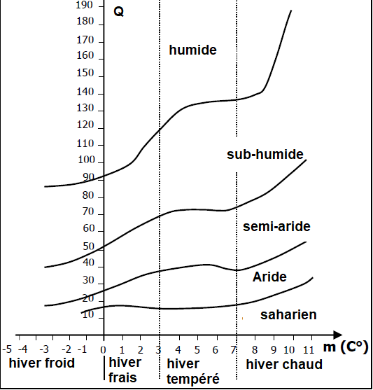

Document 4 :Diagramme bioclimatique d’Emberger.

Document 3

Bonne chance

